Қазақстан Республикасы
Білім және ғылым министрлігі

ЖАДЫНАМА

Ұлттық бірыңғай тестілеу нәтижелері бойынша апелляцияға өтініш беру және қарастыру рәсімі

Ұлттық тестілеу орталығы
1. Апелляцияға өтініш беру
- Тестілеу нәтижесі бойынша апелляцияға өтінішті берушінің өзі тестілеу нәтижелері жарияланғаннан кейін келесі күні сағат 14.00-ге дейін береді және ол өтінішті апелляциялық комиссия бір күн ішінде қарастырады.
- Апелляцияға өтініш ұлттық біріңғай тестілеу өткізу пунктінде (ҰБТӨП) тестілеу тапсыру орны бойынша беріледі.
- Өтініш беруге қажетті құжаттар:
- жеке басын куәландыратын құжат:
- ұлттық бірыңғай тестілеуге (ҰБТ) кіруге рұқсаттама:
- Өтініш беру барысында тестілеу нәтижесімен келіспеуінің дәлелін (себебі мен негіздемесін) көрсету керек.

2. Апелляцияның түрлері:
- Апелляция ҰБТ қорытындысы бойынша екі түрлі болуы мүмкін: тест тапсырмаларының мазмұны бойынша және техникалық себептер бойынша.
- Тест тапсырмаларының мазмұны бойынша апелляция мынадай жағдайларда беріледі:
- тест тапсырмасы дұрыс құрылмаған;
- дұрыс жауабы жоқ;
- бірнеше дұрыс жауабы бар.

- Техникалық себептер бойынша апелляция келесі жағдайларда қарастырылады:
- дұрыс жауаптар кодымен сәйкес келетін боялған дөңгелекшені сканер 2 дөңгелекше ретінде оқыған;
- дұрыс жауаптар кодымен сәйкес келетін боялған дөңгелекшені сканер оқымаған.

3. Апелляцияға өтініш беру үлгісі
- Апелляцияға өтініш арнайы үлгі бойынша беріледі:
- тест тапсырмаларының мазмұны бойынша апелляцияға өтініш;
- техникалық себептер бойынша апелляцияға өтініш:
- Апелляцияға берілетін өтініш үлгісін бекітілген өтініш беру мерзімінде ҰБТӨП-тен алуға болады.
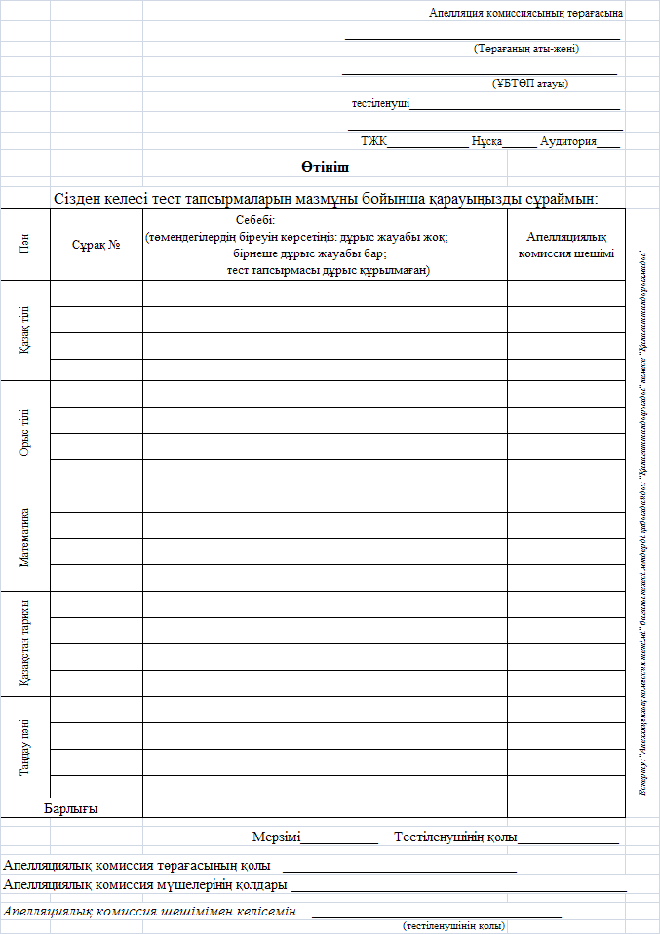
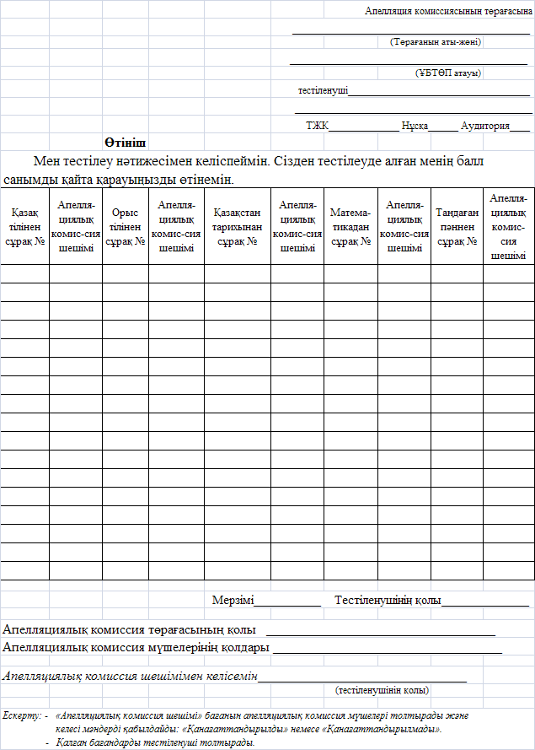

4. Апелляцияны қарау тәртібі.
- Апелляциялық комиссия бітірушілердің өтініштерін тестілеу нәтижелері хабарланғаннан кейін келесі күнгі сағат 14.00-ден бастап қарайды.
- Апелляциялық комиссия әр бітірушімен жеке-жеке жұмыс жүргізеді. Бітіруші апелляция комиссиясының отырысына келмеген жағдайда, оның апелляцияға берген өтініші қаралмайды.
- Шешім тек бітіруші апелляцияға берген тапсырма бойынша ғана қабылданады. Апелляцияға берілмеген тапсырмалар қарастырылмайды. Апелляциялық комиссия апелляция кезінде нұсқаны және таңдаған пәнді өзгерте алмайды.
- Егер бітіруші өзі дұрыс жауап берген тапсырма бойынша апелляцияға өтініш берсе, онда ол тапсырма бойынша апелляциялық комиссия «қанағаттандырылмайды» шешімін қабылдайды.
- Тест тапсырмаларының мазмұны бойынша апелляцияға берілген өтініш қанағаттандырылған жағдайда, балл қосу төмендегі ретпен іске асырылады:
- Жергілікті жердегі апелляциялық комиссия бекітілген нысанға сәйкес мәліметті толтырып Республикалық апелляциялық комиссияға жібереді.
- республикалық апелляциялық комиссия апелляцияға берілген тест тапсырмаларын қарастырады және шешім қабылдайды, қабылданған шешімді ҰБТӨП-тегі жергілікті жердегі апелляциялық комиссияға жібереді.
- Республикалық апелляциялық комиссияның шешімі соңғы шешім болып саналады.
- Жергілікті апелляциялық комиссияның шешімімен техникалық себептер бойынша апелляцияға берілген өтініш қанағаттандырылған жағдайда, балл қосу төмендегі ретпен іске асырылады:
- апелляциялық комиссия қажетті мәліметті Ұлттық тестілеу орталығына (ҰТО) жібереді.
- ҰТО барлық мәліметті қарап шешім қабылдайды, қабылданған шешімді ҰБТӨП-тегі апелляциялық комиссияға жібереді.

